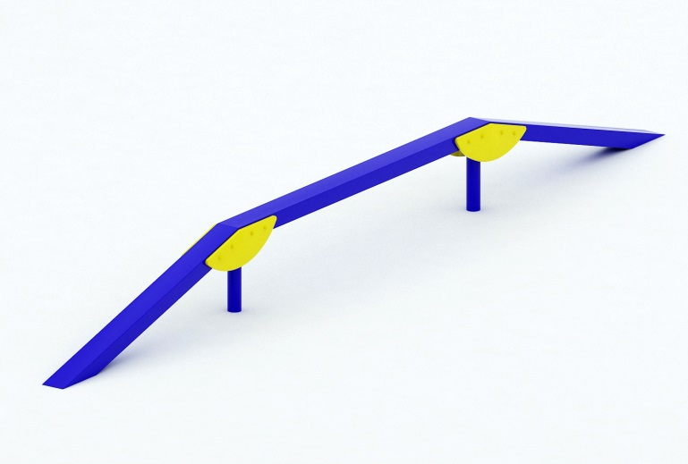 | Бум 0708  Размеры не менее: длина – 5500 мм, высота - 550 мм.  Представляет собой прямой брус с подъемом и спуском.  Бум должен быть изготовлен из калиброванного пиломатериала, сечением не менее 100*140 мм, влажностью не более 12 %. На соединении бруса, по боковым сторонам бум должен быть оборудован накладками, изготовленным из влагостойкой фанеры, толщиной не менее 18 мм.  Используемая фанера должна быть водостойкой фанерой, марки ФСФ, из лиственных пород.  Столбы должны быть изготовлены из металлической трубы, диаметром не менее 76 мм.  Деревянные детали должны быть тщательно отшлифованы, кромки закруглены и окрашены яркими двухкомпонентными красками, стойкими к сложным погодным условиям, истиранию, действию ультрафиолета и специально предназначенными для применения на детских площадках, крепеж оцинкован.  Металлические элементы окрашены яркими порошковыми красками с предварительной антикоррозионной обработкой. Выступающие концы болтовых соединений должны закрываться пластиковыми заглушками.

